**LAPORAN PRAKTIKUM**

**PEMROGRAMAN WEB LANJUT**

**CRUD LARAVEL-SEDERHANA**



**Disusun Oleh :**

Qusnul Diah Mawanti 2341760035

**PROGRAM STUDI D-IV SISTEM INFORMASI BISNIS**

**JURUSAN TEKNOLOGI INFORMASI**

**POLITEKNIK NEGERI MALANG**

**2025**

|  |  |
| --- | --- |
|  | Jurusan Teknologi Informasi – Politeknik Negeri Malang  **Jobsheet 1 : Membuat CRUD Laravel Sederhana NO CSS menggunakan Laravel dengan Eloquent ORM**  **Mata Kuliah : Pemrograman Web Lanjut**  **Kelas : 2A – SIB**  **Nama : Qusnul Diah Mawanti**  **No absen : 25**  **NIM : 2341760035**  **Februari 2025** |

1. **Langkah-Langkah Instalasi**

* Pastikan **Composer** telah terinstal pada sistem dengan menjalankan perintah composer pada **command prompt**.

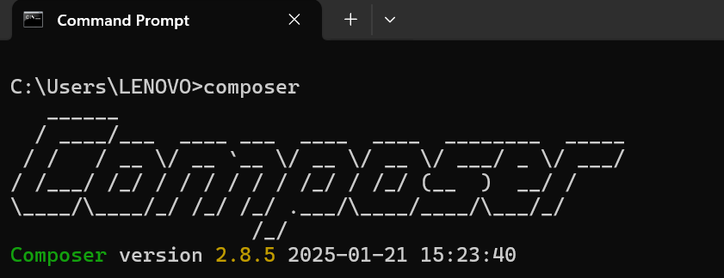

Jika belum, unduh dan instal dari [getcomposer.org](https://getcomposer.org/).

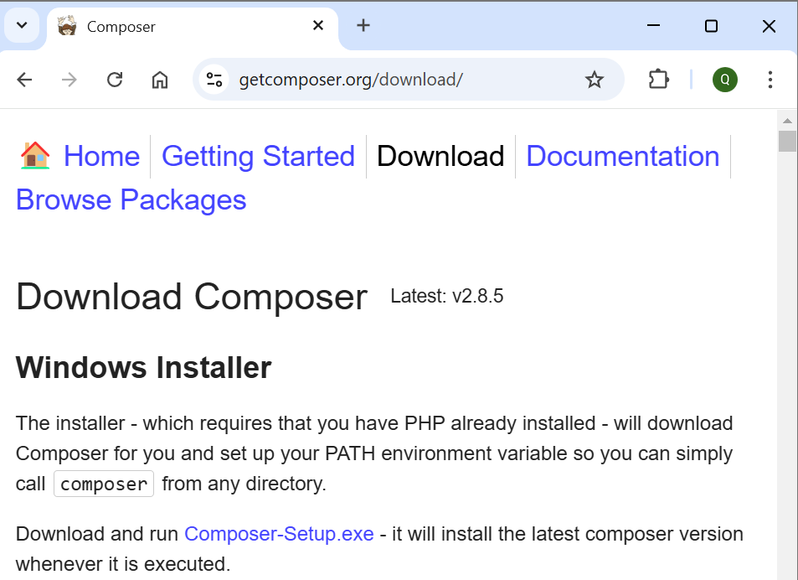

* Pastikan **PHP versi 8.1** atau lebih sudah tersedia. Jika menggunakan **Laragon**, pastikan sudah dikonfigurasi dengan benar.

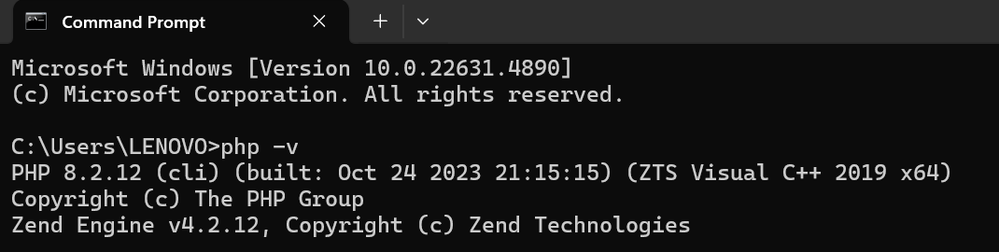

* Buka terminal atau command prompt, lalu jalankan perintah berikut untuk menginstal Laravel versi 10:

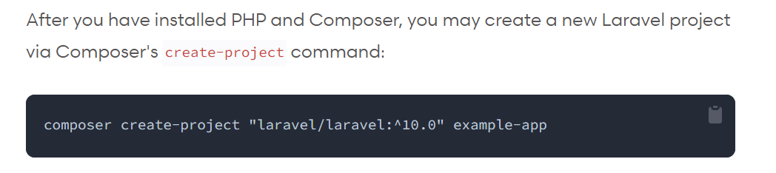

* Gantilah nama_proyek dengan nama yang Anda inginkan untuk aplikasi Laravel Anda.

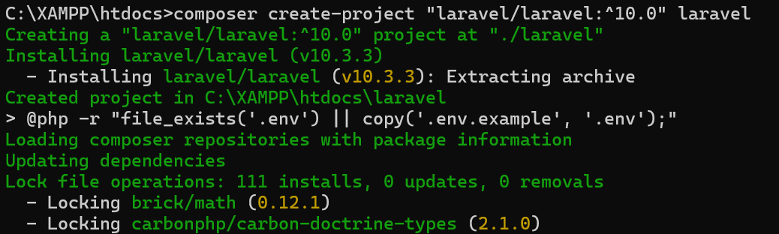

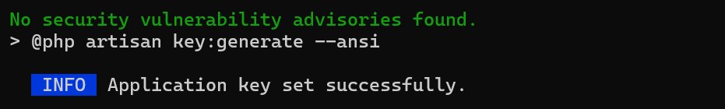

* Setelah instalasi selesai, masuk ke direktori proyek dengan perintah:

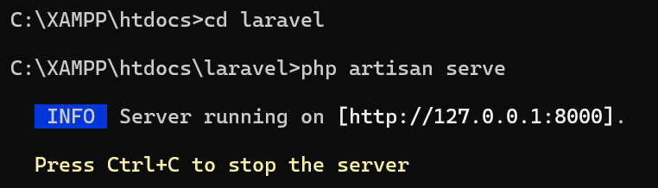

* Gunakan perintah berikut untuk menjalankan server pengembangan lokal Laravel:



* Aplikasi akan berjalan di <http://127.0.0.1:8000/>.

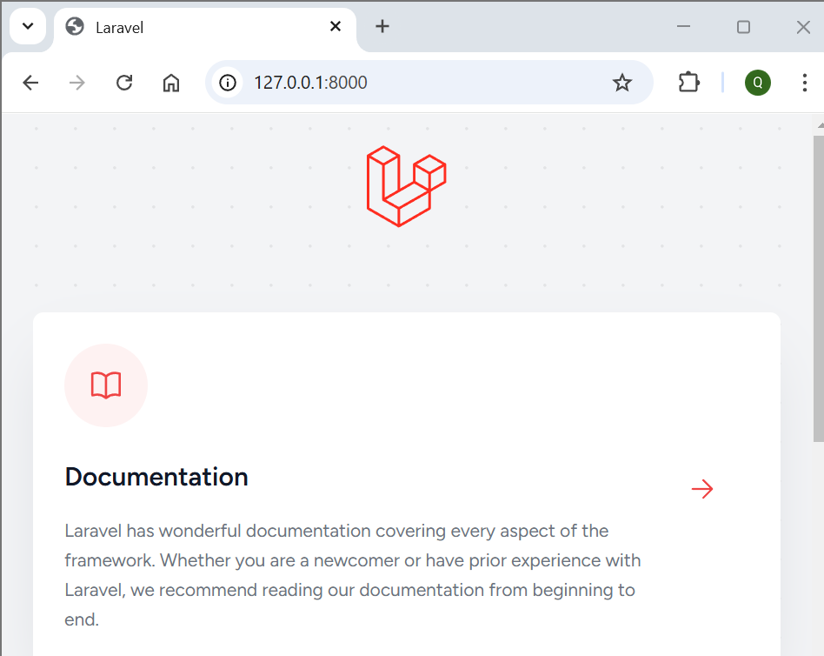

1. **Persiapan Proyek CRUD**
   * Buat proyek Laravel dengan nama **crud-app** menggunakan perintah:

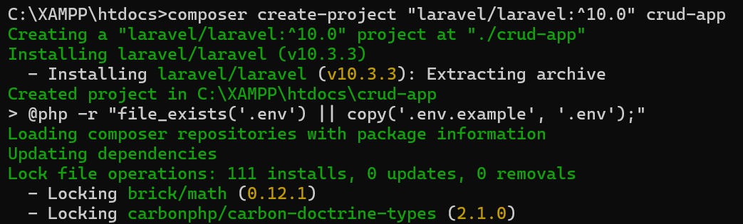

* + Masuk ke folder proyek:

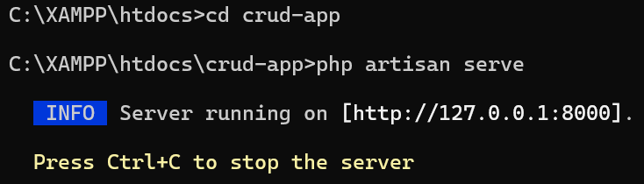

* + Jalankan server lokal Laravel:



1. **Buat Database**

* Buat Database: Buat database baru di MySQL, misalnya crud_db.

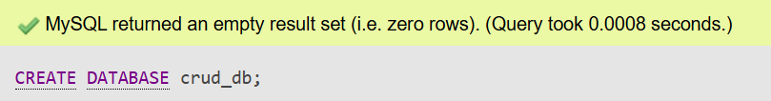

* Buka file .env di root proyek Laravel dan atur konfigurasi database:

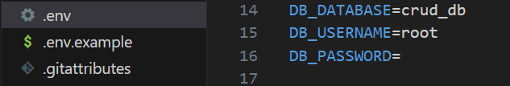

1. **Buat Model Dan Migrasi**

* Jalankan perintah berikut untuk membuat model **Item** beserta file migrasinya:

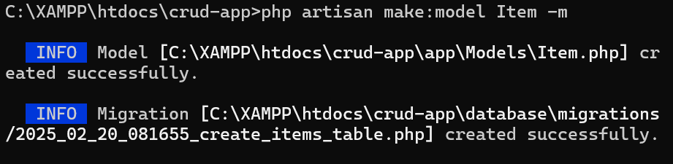

* Edit Migrasi: Buka file migrasi yang ada di **database/migrations/xxxx_xx_xx_create_items_table.php**



* Tambahkan kolom yang dibutuhkan dalam metode **up():**

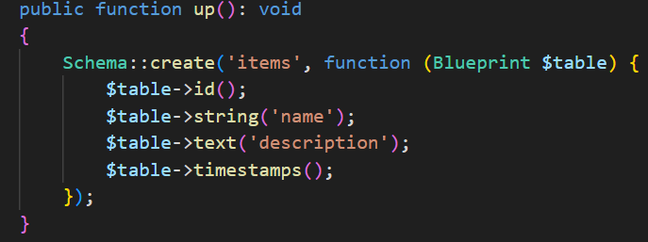

* Gunakan perintah berikut untuk menjalankan migrasi:

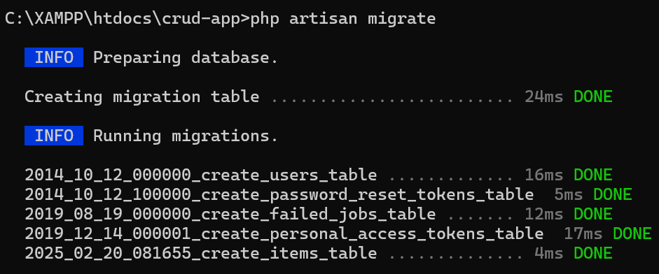

1. **Buat Controller**

* Buat **ItemController** dengan perintah berikut:

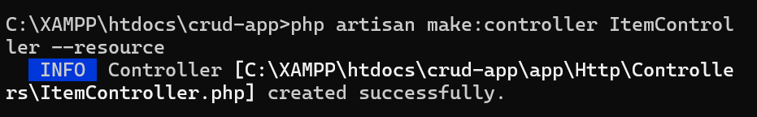

* Implementasikan CRUD di Controller: Buka app/Http/Controllers/ItemController.php dan tambahkan kode berikut:

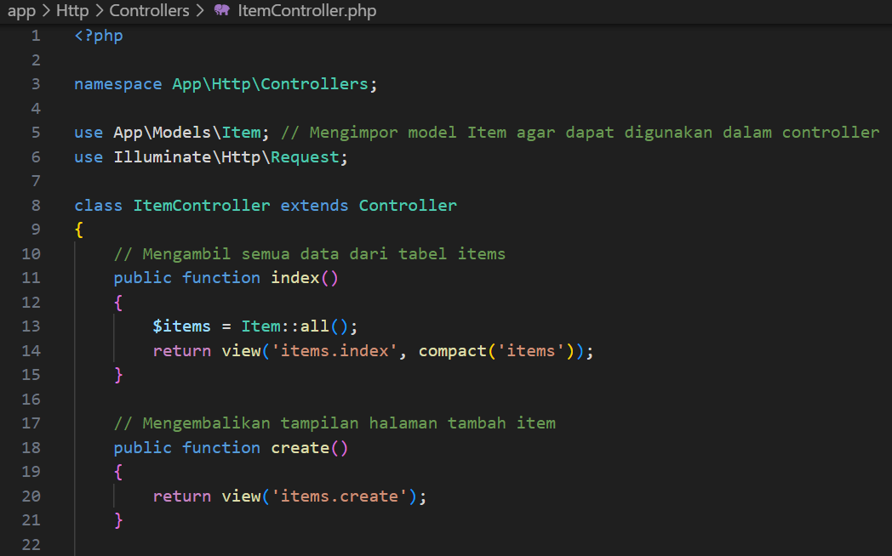

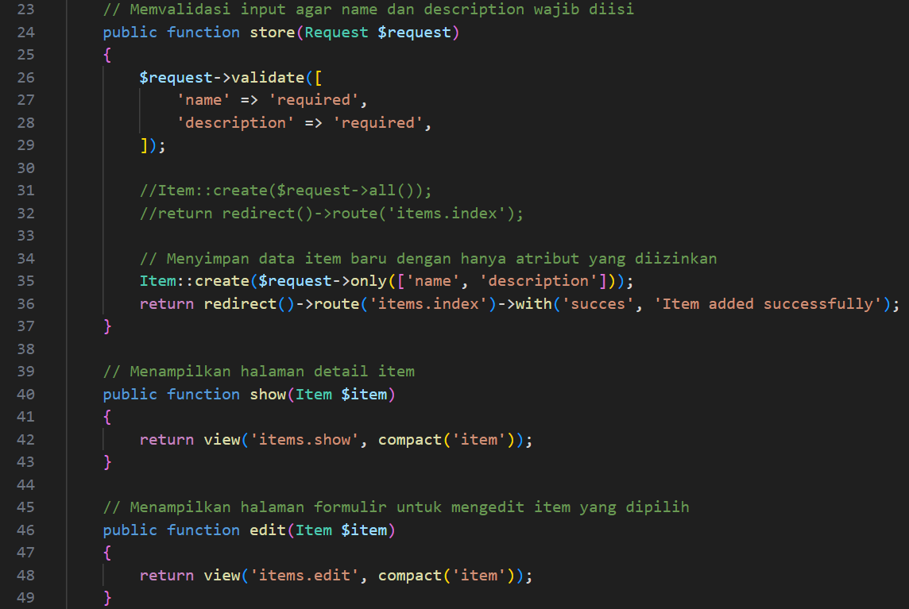

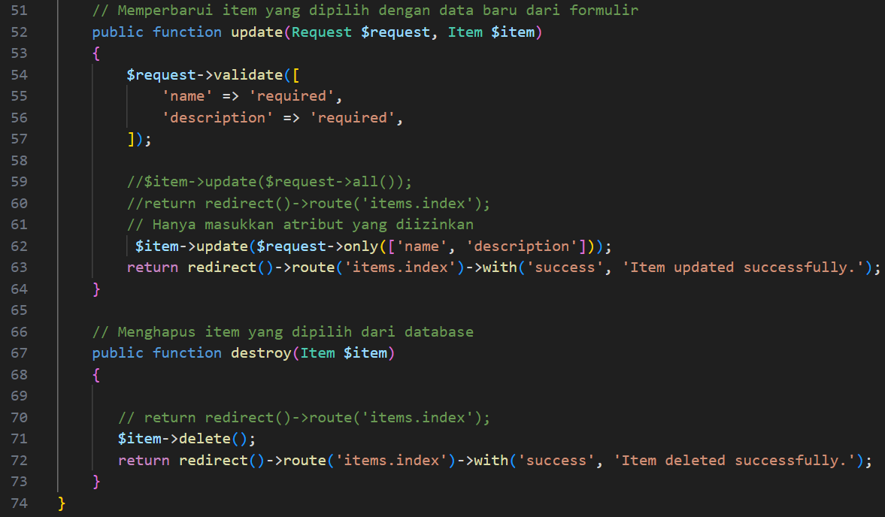

1. **Buat Routing**

* Buka file routes/web.php, lalu tambahkan rute untuk mengatur akses ke controller:

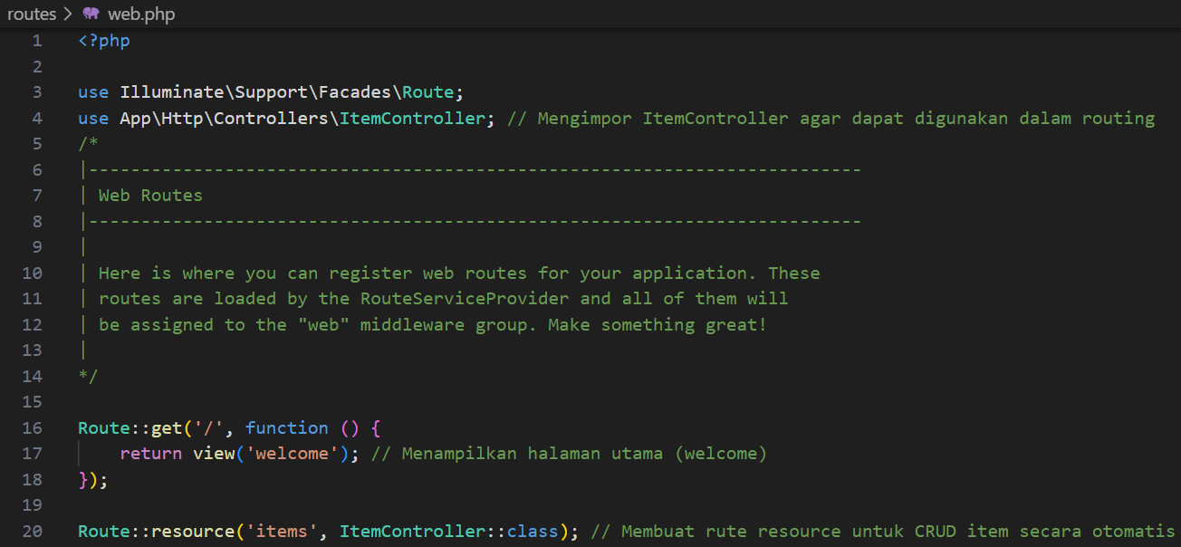

1. **Buat View**

* Buat Folder Views: Buat folder **items** di **resources/views**.
* Buat File View:

1. **index.blade.php**

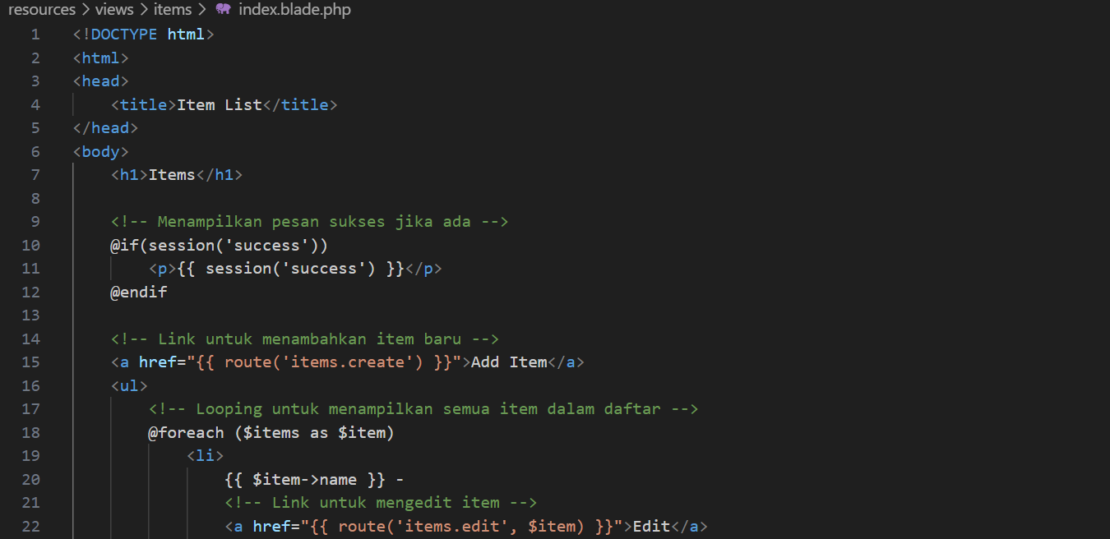

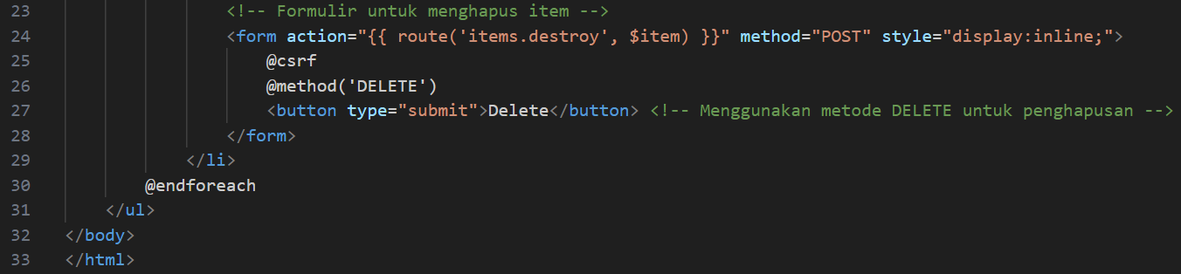

1. **create.blade.php**

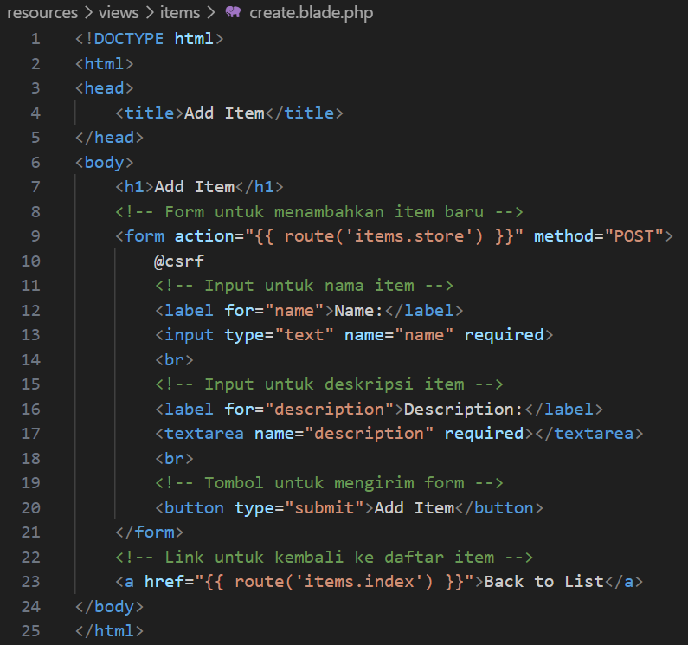

1. **edit.blade.php**

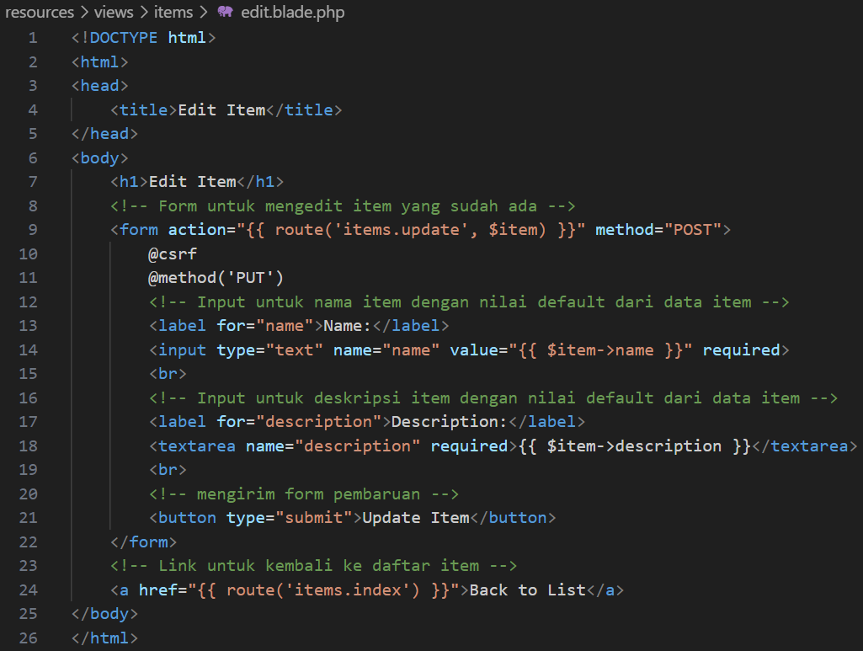

1. **show.blade.php**

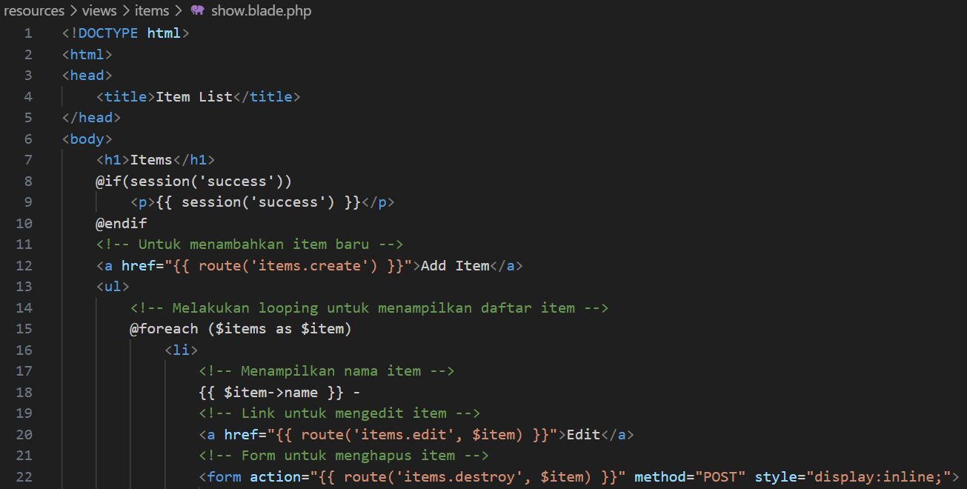

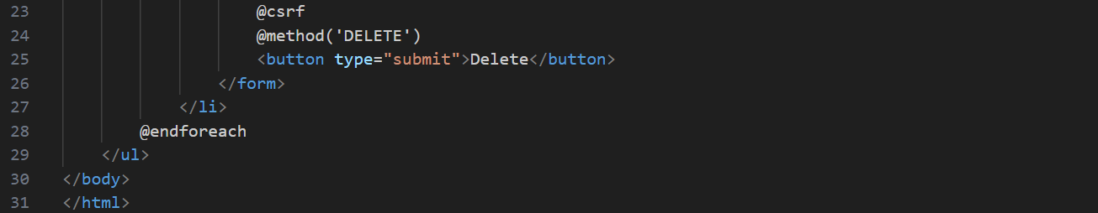

1. **Done**

* Jalankan

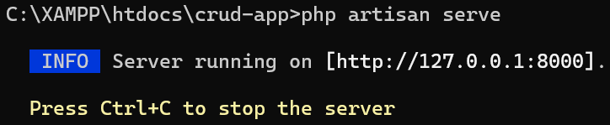

* Hasilnya